Школьные вести №14, октябрь 2015
Общешкольная газета. Новости. События. Обо всем понемногу.

Все на субботник !

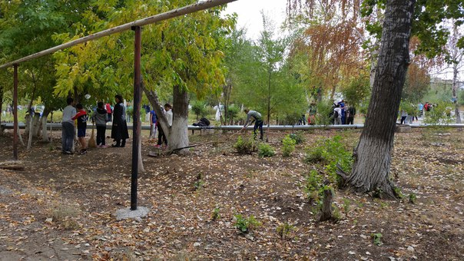
Вот и наступила осень. О, эта чудная пора! Время, когда начинаются занятия в школе, погода становится прохладнее, а деревья готовятся к зиме и сбрасывают свои разноцветные наряды. К середине сентября листопад усиливается и возникает необходимость убирать листву.
Именно с такой целью в нашей школе прошел субботник по уборке прилежащей территории. 19 сентября все учащиеся и работники школы дружно вышли на субботник, чтобы привести в порядок школьный двор.
Работа началась сразу же после четвертого урока. Да-да, наши ученики успели получить знания, все они с 8:00 утра прилежно занимались уроками и с нетерпением ждали субботника.
Уже в 11:50 все ученики с 5-11 классов вышли на улицу, и, вооружившись вениками, граблями и лопатами, начали наводить чистоту в школьном дворе. Все были в хорошем настроении, а веселая музыка только поддерживала ритм работы.
Естественно, организовать такое количество учеников для работы не так-то просто: весь педагогический состав тоже активно принимал участие в субботнике. Учителя давали знания своим ученикам не только утром на уроках, но и после уроков - на субботнике: они направляли своих подопечных, демонстрировали им как правильно выполнять то или иное задание, а то и сами брались за лопаты, грабли и вообще – всячески помогали учащимся.

Школьные вести №14, октябрь 2015
Общешкольная газета. Новости. События. Обо всем понемногу.
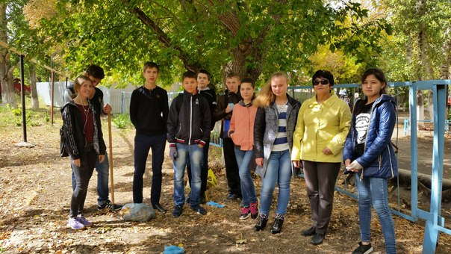
В итоге учениками ХГ №2 была проделана большая работа: убрана вся территория вокруг школы. Многие классы работали с минимумом инструментов, но работали они очень слаженно, быстро и результативно!
Этот праздник труда стал прекрасным доказательством того, что в нашей школе учатся и работают дружные и трудолюбивые люди, готовые в любой момент поддержать чистоту и порядок в своей школе и городе. 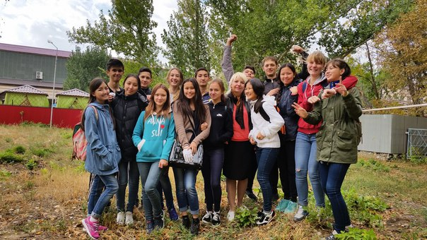
Кубашеав Динара,
ученица 9 «Б» класса

Школьные вести №14, октябрь 2015
Общешкольная газета. Новости. События. Обо всем понемногу.
Дорогие учителя!
Мы поздравляем вас с этим светлым праздником!
Благодарим вас за всё то прекрасное, чему вы учите нас, за то, что вы помогаете каждому ученику стать личностью.
Мы высоко ценим ваше терпение, понимание, преданность своему делу.
Спасибо
за ваш благородный труд!
Мы искренне желаем вам здоровья, радости, благополучия, добра
и удачи! Будем стараться радовать вас своими успехами. Пусть вас окружает уважение и любовь,
доброжелательность и наша благодарность.
Мы очень любим вас! Учащиеся гимназии №

Школьные вести №14, октябрь 2015
Общешкольная газета. Новости. События. Обо всем понемногу

Ты помнишь, было вокруг
Море цветов и звуков.
Из теплых маминых рук
Учитель взял твою руку.
Он ввел тебя в первый класс
Торжественно и почтительно.
Твоя рука и сейчас
В руке твоего учителя.
Желтеют страницы книг,
Меняют названия реки,
Но ты его ученик:
Тогда, сейчас и навеки.
К. Ибряев

Школьные вести №14, октябрь 2015
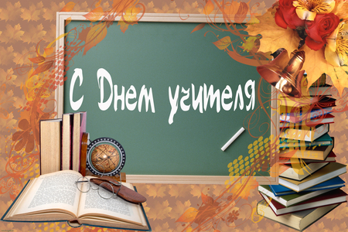
Общешкольная газета. Новости. События. Обо всем понемногу

Если б не было учителя,
То и не было б, наверное,
Ни поэта, ни мыслителя,
Ни Шекспира, ни Коперника.
И поныне бы, наверное,
Если б не было учителя,
Неоткрытые Америки
Оставались неоткрытыми.
И не быть бы нам Икарами,
Никогда б не взмыли в небо мы,
Если б в нас его стараньями
Крылья выращены не были.
Без его бы сердца доброго
Не был мир так удивителен.
Потому нам очень дорого
Имя нашего учителя!

Вероника Тушнова

Школьные вести №14, октябрь 2015
Общешкольная газета. Новости. События. Обо всем понемногу
Золотые правила педагога
- Пришел в школу - сделай умное и благородное лицо.
- Каждый раз, когда тебе хочется командовать детьми, вспомни свое детство и на всякий случай съешь мороженое.
- Деньги и педагогика малосовместимы.
- Пусть все манекенщицы мира, увидев твою улыбку, подадут в отставку.
- Не заходи в душу к детям, если тебя об этом не просили.
- Иди на урок с радостью, выходи с урока с приятной усталостью.
- Шути до тех пор, пока не научишься.
- Помни: плохой врач может забрать жизнь, плохой учитель - испепелить ДУШУ.
- Приходить на урок следует на столько подготовленным, чтобы знать точно: для чего пришел, куда пришел, что будешь делать и будет ли от этого хорошо.
- Каждый раз, когда хочется нагрубить кому-нибудь, считай до миллиона.
- Никогда не жди похвалы, а старайся сразу же выяснить, как с ней обстоят дела.
- Люби кого-нибудь помимо школы, и тогда у тебя будет все в порядке.
- Если к тебе пришли на урок, вспомни, что ты артист, ты лучший педагог страны, ты самый счастливый человек.
- Говори родителям всегда самую лучшую правду, которую ты знаешь.
- Гордись своими ошибками, и тогда у тебя их будет с каждым годом все меньше.
- Высшим проявлением педагогической успешности является улыбка на лицах детей.
- Если ты умеешь самый обычный факт подать как открытие и добиться удивления и восторга учащихся, то можешь считать, что половину дела ты уже сделал.
- Помни: хорошие педагоги живут долго и почти никогда не болеют.
- Отдай школе все, а, выйдя из стен школы, начни новую жизнь.
- Постарайся всегда быть здоровой, даже если в это кто-то не поверит.
- Одевайся так, чтобы никто не сказал тебе вслед: "Вон учительница пошла".
- Не спи на уроке; дурной пример заразителен.
- Во время опроса изобрази на лице предельный интерес.
- Помни: если твой голос становится угрожающе хриплым, значит, ты делаешь что-то не то.
- Хорошо, если поздним вечером, когда ты вспомнишь своих учеников, лицо твое озарится улыбкой.

Школьные вести №14, октябрь 2015
Общешкольная газета. Новости. События. Обо всем понемногу
Новый год- новые победы!
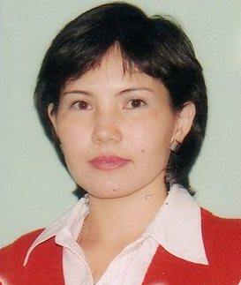
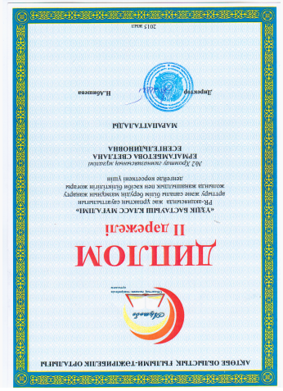
Новый учебный год и новые победы!
11октября завершился областной конкурс «Лучший учитель начальных классов», в котором приняла участие Ермагамбетова Светлана Есенгельдиновна, учитель начальных классов гимназии№2. Светлана Есенгельдиновна стала призером конкурса и заняла
2 место! От всей души поздравляем ее с победой и желаем новых творческих успехов!
О своих впечатлениях Светлана Есенгельдиновна поделилась с корреспондентами нашей газеты:
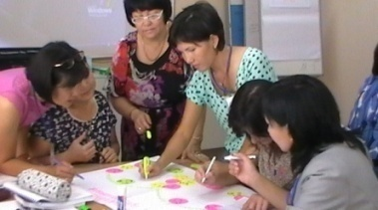
«В октябре этого года я стала победителем областного конкурса «Лучший учитель начальных классов». Готовясь к конкурсу, я даже не задумывалась над тем, хочу ли я победить… Хотелось показать то, что накоплено за 12 лет педагогической деятельности, показать своих учеников. И моя победа – это победа моих учеников, методиста нашей школы, коллег, это результат нашей совместной работы.
Как победителю районного конкурса мне предстояло принять участие в областном конкурсе «Лучший учитель начальных классов». Он проходил в несколько этапов:
1) «Неустанный труд учителя»
2) Выставка детских работ
3) Лучший урок учителя (фрагмент урока, мастер- класс)
Конкурсантам необходимо было представить опыт своей работы.
Изучением использования инновационных технологий в образовательном процессе я занимаюсь уже не первый год. Эта работа для меня не является новой, необычной. Именно это так высоко оценили члены жюри.
Школьные вести №14, октябрь 2015
Общешкольная газета. Новости. События. Обо всем понемногу
Новый год- новые победы!
Третий заключительный этап конкурса был самым интересным. Нам предстояло подготовить урок на любую тему, проведённую заранее. После презентации каждый из нас анализировал свой урок и показывал фрагмент .
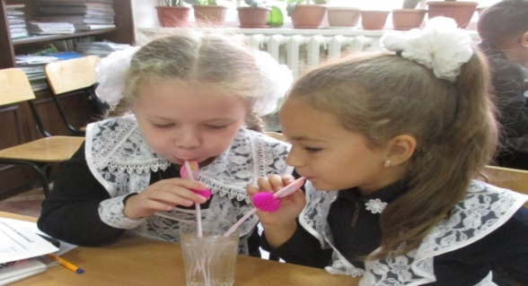
В заключении все конкурсанты проводили мастер-классы по своим предметам. Я проводила урок познания мира во 2 классе на тему «Воздух. Свойства воздуха». Главным в уроке для меня было не столько изложение новой темы, а сколько создание условий для того, чтобы дети смогли себя почувствовать свободно, уверенно, смогли самореализоваться.
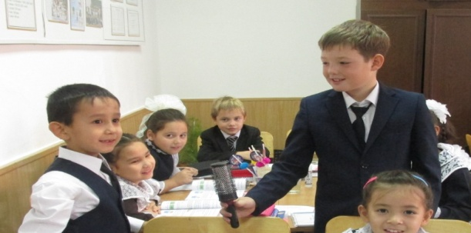
Когда проводила мастер-класс, вместо детей за партами сидели участники конкурса, они должны были рассказать о том, какие интересные методики, методы, приёмы они увидели в моей работе.
Это было последнее конкурсное испытание для меня.
Я смотрела уроки своих коллег, была слушателем на их мастер-классах, получила огромное удовольствие от общения, знакомства, приобрела огромный опыт. Это было для меня главным в конкурсе! Я даже не думала о том, что могу занять призовое место. И когда было объявлено, что я стала призёром, я не могла поверить в это. Некоторое время после конкурса, у меня было ощущение пустоты. Но вскоре я включилась в работу, стараюсь реализовать новые идеи. Мы с детьми продолжаем двигаться вперёд к новым победам и свершениям» Ермагамбетова С.Е, учитель начальных классов

Школьные вести №14, октябрь 2015
Общешкольная газета. Новости. События. Обо всем понемногу
«В потоке истории».
5 октября в нашей школе прошел конкурс «В потоке истории». Целью конкурса было проверить знания старшеклассников по истории Казахстана и пробудить скрытые таланты учащихся.
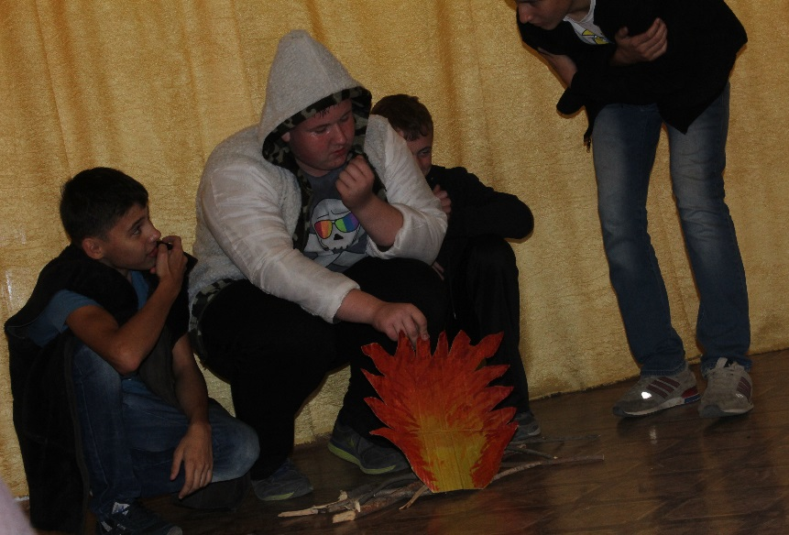
Участвовали команды из 9-10-х классов. Каждому классу были даны темы для инсценирования:
9 «А» -Казахское ханство,
9 «Б»-Древнекаменный век 10 «А»-Тюркский каганат 10 «Б»-Железный век.
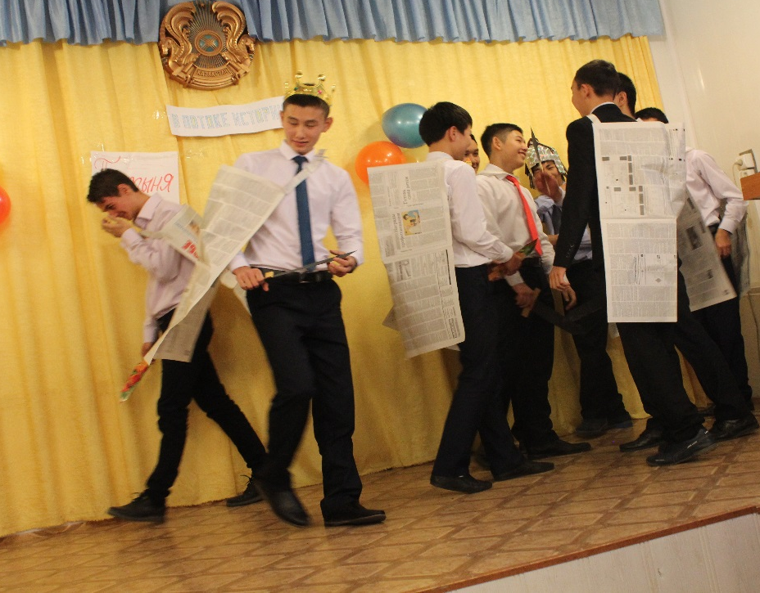
Конкурс состоял из 3-х этапов. Первый этап был домашним заданием (сценка), второй этап -рассказать вкратце о теме, данной каждому классу, сопровождая повествование рисунком, который надо было нарисовать заранее и 3-й- вопросы, среди которых были и сюрпризы.
Оценить выступления участников пригласили многоуважаемое жюри, членами которого были Турмухамбетова Наталья Михайловна, учитель русского языка и
литературы, Нугаева Ляззат Егизбаевна, учитель самопознания и Фраер Ирина Ивановна, учитель истории и правоведения.

Школьные вести №14, октябрь 2015
Общешкольная газета. Новости. События. Обо всем понемногу
«В потоке истории».

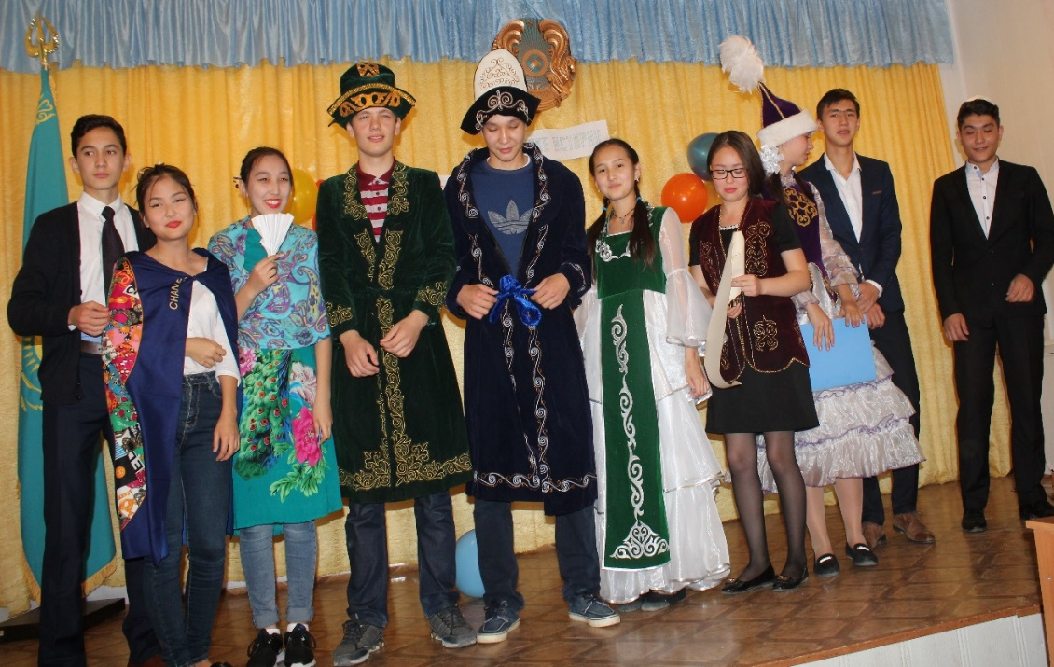
По итогам конкурса
гран-при было присуждено
9 «А» классу,
1-е место-10«А» 2-е место-10 «Б» 3-е место 9 «Б» .
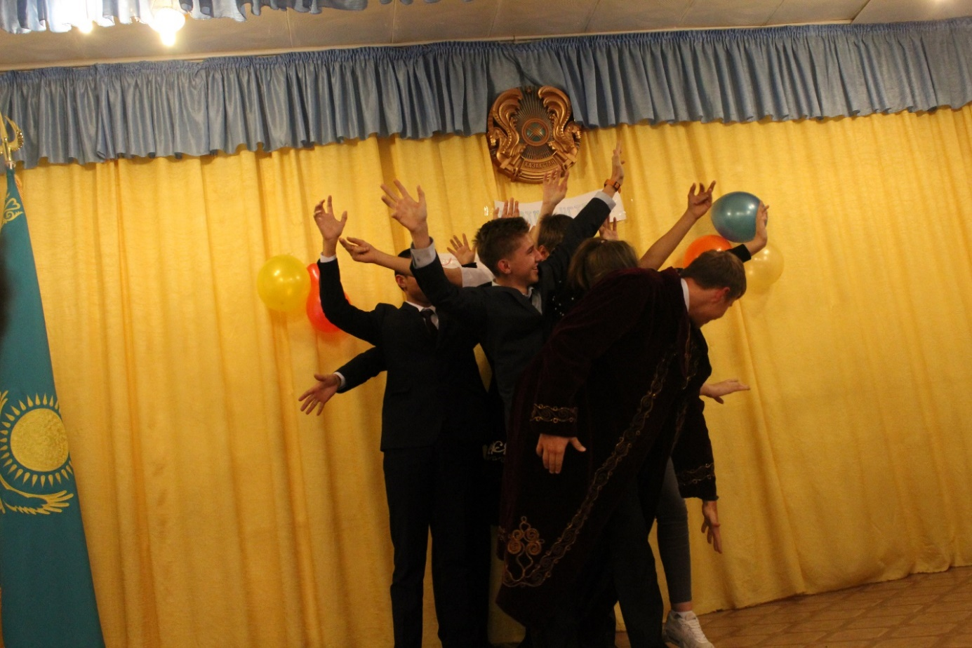
Мне как участнику всё очень понравилось. Вопросы и задания были интересными. Все ребята творчески подошли к выполнению заданий, блеснули своими актерскими талантами. Я считаю, что нужно чаще проводить такие интересные мероприятия, именно такие конкурсы сближают учеников разных классов и помогают им раскрыть свои способности.

Елтай Аида,
Аренчихина Александра, участники кружка
«Проба пера»

Школьные вести №14, октябрь 2015
Общешкольная газета. Новости. События. Обо всем понемногу
Новый год- новые кадры

В этом году коллектив нашей гимназии пополнили молодые учителя: Шүйінішбай Гүлбағдат Саматқызы, учитель казахского языка и литературы, Нугаева Ляззат Егизбаевна, учитель самопознания, Курманиязова Жания Куангаликызы , учитель физической культуры,
Мустафина Карима Бейбытовна, учитель изо и черчения.
Новичкам в любом деле всегда уделяется большое внимание, не исключение и наша гимназия. Прошедшая неделя была посвящена молодым специалистам. Им предстояло проявить свои навыки, полученные в вузе, и провести открытые уроки. Все они готовились и волновались. Гостями урока мог стать любой желающий учитель и, конечно же, члены администрации. По итогам недели было проведено совещание, на котором выступила Канавец А.Д., заместитель директора по НМР, она дала подробный анализ проведенных уроков, судя по которому, можно считать, что в нашу гимназию пришли достойные учителя, будущие профессионалы своего дела.

Школьные вести №14, октябрь 2015
Общешкольная газета. Новости. События. Обо всем понемногу
Новый год- новые кадры

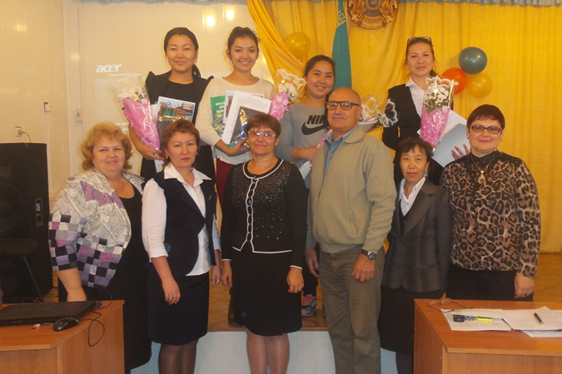
Изюминкой совещания стали самопрезентации молодых учителей посредством слайд-шоу. Каждый из них рассказал о своей жизни и показал некоторые фрагменты из недалекого прошлого, рассказал о своих, пока еще небольших, достижения.
Со словами поддержки и уверенности в молодых коллегах выступили учителя-наставники Девятков М.Г. и Кубегенова К.У. Председатель профкома Хамидуллина Н.В. преподнесла символические подарки и напутствовала новых коллег пожеланием профессионального роста и креативности.
Редакция газеты поздравляет «новобранцев» с первым боевым крещением и желает молодым педагогам уверенности в себе, педагогического мастерства и безграничного творчества.
Школьные вести №14, октябрь 2015
Общешкольная газета. Новости. События. Обо всем понемногу
Новый год- новые победы!
Наши маленькие всезнайки - победители области!
Новый учебный год для Хромтауской гимназии №2 начался очень плодотворно.
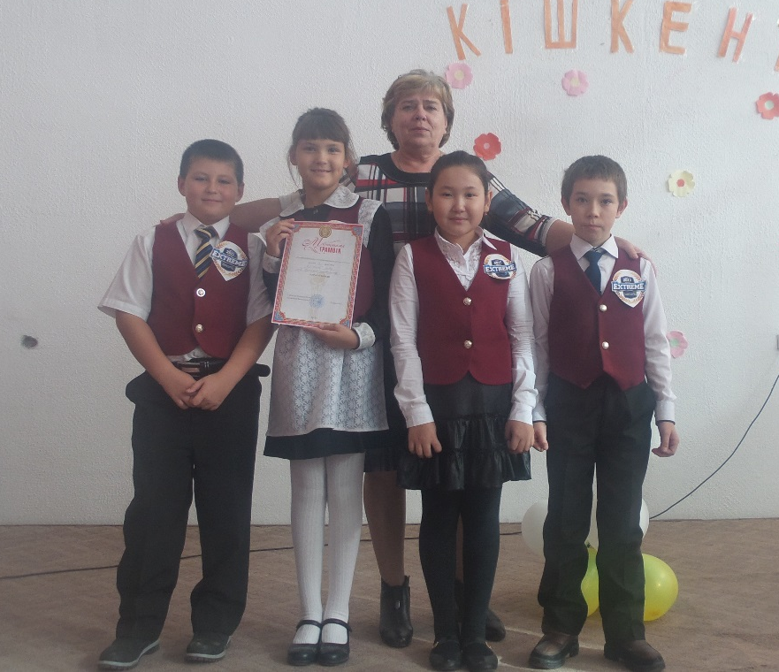
10 октября на базе Хромтауской средней школы № 4 состоялся первый тур областной командной олимпиады «Кішкентай білгірлер» среди учащихся 4-х классов. Гимназию №2 представляли учащиеся 4 «А» и «Б» классов: Лукин Леонид, Глыбовская Амалия (учитель Лукашенко Людмила Ивановна), Гилев Никита, Матаюпова Айнара (учитель Бредгауэр Мария Вильгельмовна). Название команды «Экстрим». Руководитель команды -учитель начальных классов Лукашенко Людмила Ивановна.
Олимпиада проводилась в четыре тура:
1 тур – тест по предметам (математика, казахский (русский) язык, познание мира) 60 вопросов по 20 на каждый предмет. На выполнение заданий 60 минут.
2 тур – командная работа. Решение логических задач (по 5 вопросов по каждому предмету) 20 минут.
3 – тур – конкурс капитанов. Выполнение сложных заданий по всем предметам (по 3 вопроса)
4 тур – Байга.
Вопросы и ответы в течение 1-2 минут.
Домашнее задание.
Подготовить альбом в переплете, в содержание которого входят по 10 оригинальных вопросов по каждому предмету.
Команда «Экстрим» Хромтауской гимназии №2 заняла в районном этапе командной олимпиады первое место, и ей выпала честь защищать Хромтауский район в области.

Школьные вести №14, октябрь 2015
Общешкольная газета. Новости. События. Обо всем понемногу
Новый год- новые победы!

16 октября 2015 года состоялась областная командная олимпиада «Кішкентай білгірлер» среди учащихся 4 классов на базе городской школы №14. Принимали участие 23 команды (13 с казахским и 10 русским языками обучения), наша команда заняла «Гран-при». Капитан команды Гилев Никита, ученик 4 «б» класса, награжден грамотой в номинации «Лучший капитан команды». Лукин Леонид был отмечен грамотой за самый высокий результат среди всех участников.
Администрация и коллектив гимназии №2 поздравляют наших победителей с достойной победой, от чистого сердца желают успехов и удачи во всех начинаниях! Пусть эти маленькие победы станут началом большого пути!
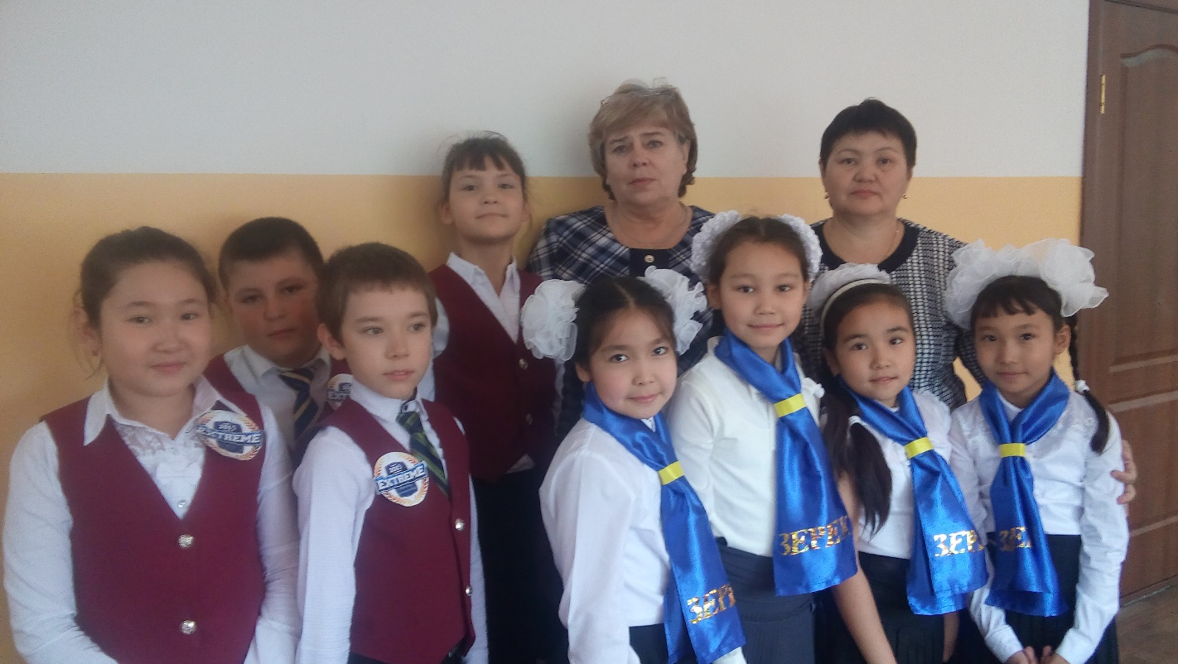
На фото команды-победительницы районного тура олимпиады
«Кішкентай білгірлер»

